Куда следует обращаться?
Итак, если вы видите, что в семье происходит насилие над детьми или родители не могут (не хотят) выполнять свои обязанности, вы можете обратиться в полицию, а также в орган опеки и попечительства. Последний напрямую подчиняется главе местной или районной администрации. То есть все решения утверждает именно это должностное лицо. Причем документ, который выдает администрация, действителен на всей территории государства.
Кроме того, вам придется столкнуться с отделом народного образования, который будет проверять достоверность ваших данных и все документы, которые вам необходимо будет собрать. Нужно отметить, что заявление следует писать по месту проживания ребенка.
Опека и попечительство над детьми – это серьезный шаг. Даже если вы в этом случае не становитесь полноправными родителями, все равно обязуетесь воспитывать, защищать подопечного и помогать ему.
Отдел опеки и попечительства Комитета по образованию Администрации МО "Гагаринский район" Смоленской области
215010 Смоленская обл., г. Гагарин, ул. Ленина, д.9/1. Тел.: 8 (48135) 6-40-68; 8 (48135)6-40-63
Какие документы требуются?
Перед тем как взять ребенка под опеку, следует обязательно понять, хотите ли вы этого. Принудительно вас никто не может заставить брать на себя такую ответственность. Тем более вы должны рассчитывать на свои возможности. Естественно, вам также придется собрать пакет документов. В него входят:
- Заявление претендента, где он изъявляет мотивированное желание начать процедуру оформления опеки.
- Заверенная копия паспорта будущего опекуна.
- Краткая автобиография.
- Характеристика с места работы, а также от соседей.
- Справка о доходах.
- Документ, подтверждающий наличие жилой площади с указанием ее размера.
- Справка о наличии финансового лицевого счета.
- Документ о несудимости.
- Справка из поликлиники о состоянии здоровья.
- Заверенные копии свидетельства о браке, а также свидетельств о рождении родных детей.
- Письменное соглашение всех членов семьи претендента.
- Отчет органа опеки о том, подходящие ли условия в том помещении, где будет проживать ребенок.
Этот перечень является общим. Однако если вами будут оформляться опека и попечительство над детьми, то местная администрация может потребовать еще какие-либо бумаги.

СОГБУ СРЦН «Яуза»
215047 Смоленская область Гагаринский район
с. Карманово ул. Октябрьская дом 8
тел/факс (848135) 7-78-59,7-79-23, 7-73-86

Часть 1.

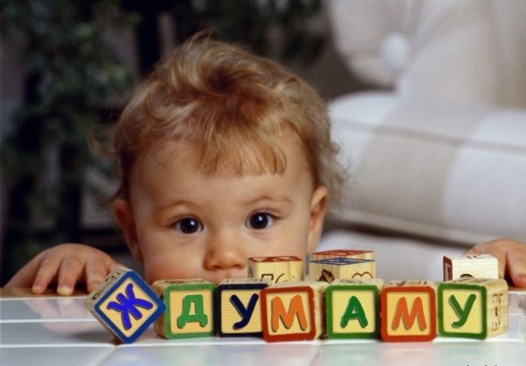

К сожалению, не всем детям везет получать родительское тепло, внимание и заботу. Существует множество причин, по которым это данное ребенку от природы право не может быть реализовано. Опека над детьми или их усыновление — это формы семейного воспитания, каждая из которых призвана защитить ребенка, дать ему все необходимое для личностного становления в обществе. При этом они обладают определенными особенностями.
Основные понятия
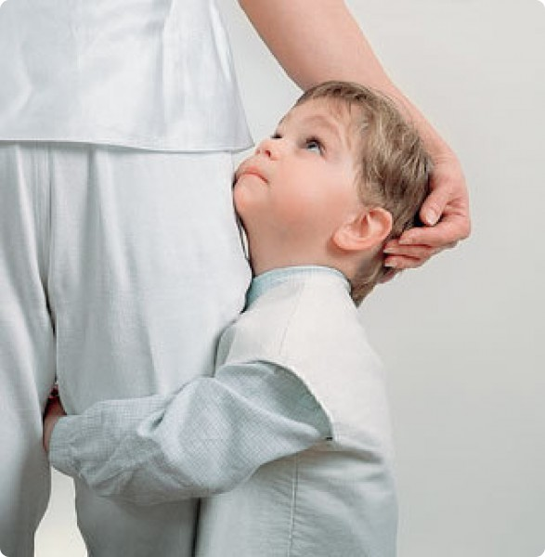
Опека над детьми — это особенная форма их защиты. Действительна она для ребят до 14 лет. Опекун при этом берет на себя обязанности по защите личных и имущественных прав ребенка, оберегает его от негативного воздействия третьих лиц, помогает расти и развиваться в соответствии с требованиями общества.
Попечительство — это практически такая же форма семейного воспитания, однако возрастная категория детей меняется. Сюда уже входят ребята от 14 до 18 лет.
Усыновление — это нечто иное. Будущие опекуны уже будут выполнять все обязанности родителей, а также пользоваться их правами. Они также могут изменить имя и фамилию ребенку. То есть эта форма защиты является самой серьезной и предполагает немало особенностей.
Какие дети могут получить опеку?

Итак, как уже говорилось, не каждый ребенок может надеяться на то, что его родители будут добросовестно выполнять свои обязанности. Есть также случаи, что родные просто отказываются от малыша, оставляют его в роддоме или отправляют в интернат. В таком случае он имеет право на получение заботы от других людей. Перед тем как взять ребенка под опеку, нужно понять, может ли он надеяться на такую форму воспитания. Итак, установление попечительства может быть сделано для таких категорий:
- Дети, потерявшие своих родителей (они умерли).
- Если мама и папа лишены родительских прав или ограничены в них.
- Предыдущие опекуны признаны недееспособными на основании решения суда.
- Если родители злостно уклоняются от обеспечения и воспитания своих потомков.
- Если мать и отец не могут выполнять свои обязанности вследствие тяжелой болезни, длительного пребывания за границей или в местах лишения свободы.
- Если родители применяют насилие по отношению к своему ребенку.

Некоторые нюансы в установлении опекунства
По общему правилу осуществляется процедура по месту регистрации ребенка. В этом случае государственному органу гораздо проще выяснить, почему малыш остался без родительской заботы.
Бывает и так, что опека над детьми может доверяться лицу, проживающему в другой стране. Такое положение вещей регулирует действующее законодательство. Максимальный срок, в который ребенок должен быть устроен в специальное учреждение или семью, составляет 30 дней. Хотя бывают ситуации, когда органы опеки не могут осуществить все действия так быстро. Исключительные случаи тоже предусмотрены в законодательстве.
Человек, который взял на себя ответственность, получает удостоверение опекуна. Оно позволяет ему пользоваться предоставленными Семейным кодексом правами. В это же время в государственных органах должно быть заведено личное дело на подопечного. Естественно, уполномоченные лица должны следить за тем, как опекун выполняет свои обязанности.
После достижения ребенком 14-летнего возраста форма воспитания переходит в другую — попечительство. Причем делается это автоматически, без предоставления дополнительных документов.
Как видите, опека над детьми — это непростой процесс, который характеризуется огромной степенью ответственности.

